


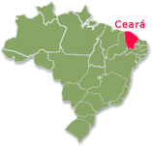
Feliz Ano Novo!!! あけましておめでとうございます。
セアラ州は、ブラジル北東部の州。正式名称は「Estado do Ceará」。
面積146,348.3平方㌔。
北東部全体の9.37％を占める大きさです。1600年代中ごろ、ポルトガル人に
よって植民地化されました。
州都は、フォルタレザ（フォルタレーザ）。

1月のテーマ: Ceará（セアラ州）
平成26年度 第41回 1月６日放送 【1月１０日再放送】

① スポーツ

A. .
私の甥が明日サッカーをやります。
B. ?
どこでやりますか？
A. .
カステランォ スタジアムでやります。
B. ?
そのスタジアムはワールドカップの試合が行われた所ですね？
.
そうですね。

カステロンは、ブラジルセアラ州フォルタレザにあるスタジアムです。 1973年にオープンしましたが、2002年から3段階に分けて改装工事が行われ、2012年に完全にリニューアルされました。

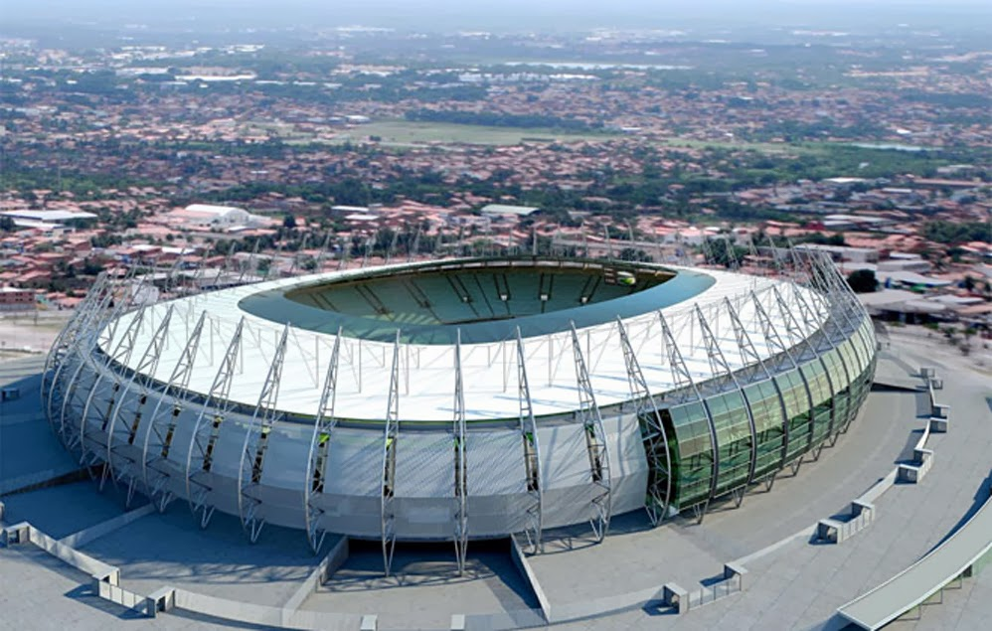

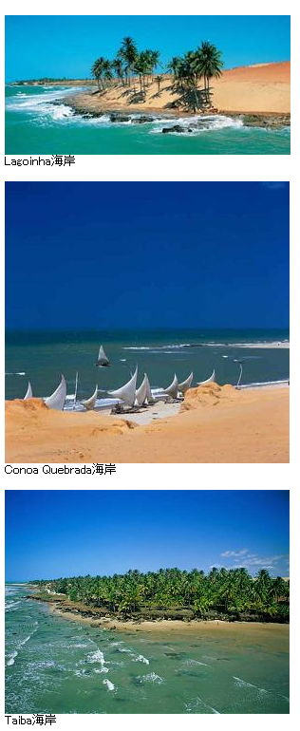

平成26年度 第42回 1月 1３日放送 【1月1７日再放送】
② 観光

A. ?
あなたの親戚はブラジルのどこに住んでいますか？
B. .
セアラ州に住んでいます。
. .
セアラ州は行ったことがないです。とてもきれいなところでしょうね。
.
本当にきれいなところがたくさんありますよ。

セアラ州はブラジル北東部の州で、略称は「CE」。州都はフォルタレザ。無数にあるきれいな海岸を求めて、
国内外から観光客が
訪れます。

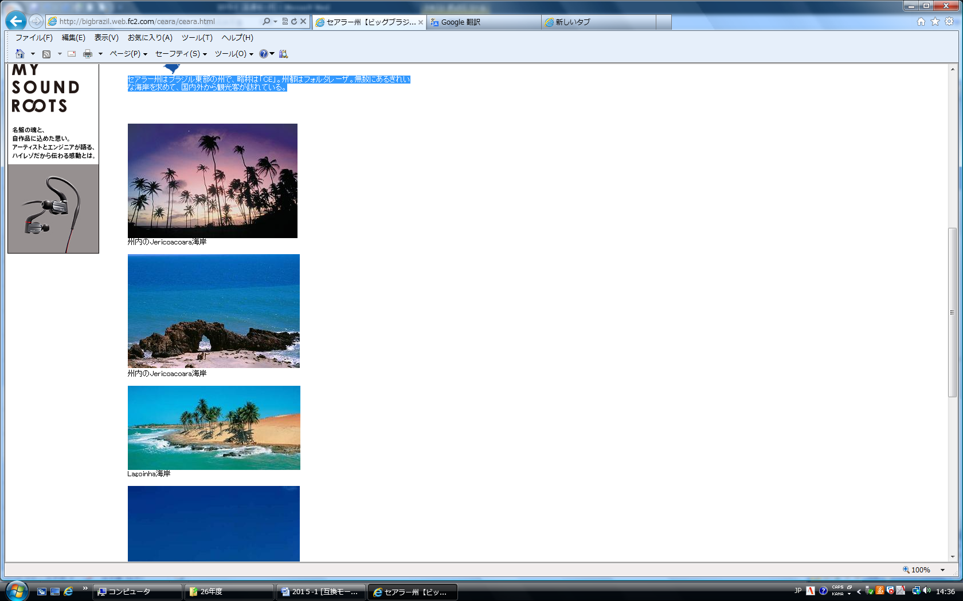

平成26年度 第43回 1月 20日放送 【1月24日再放送】
③ グルメ

?
セアラ州ではどんな物を食べますか？
B. ,
, .
セアラ料理はユニークな調味料を使い熱帯らしいエキゾチックな味がして、舌の肥えた
人達を喜ばせています。


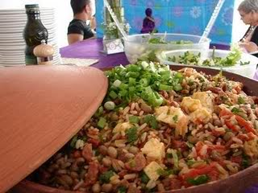
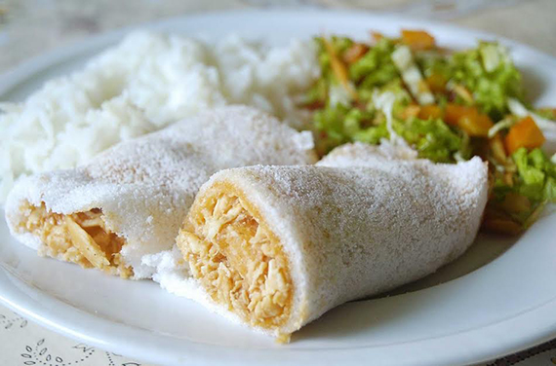
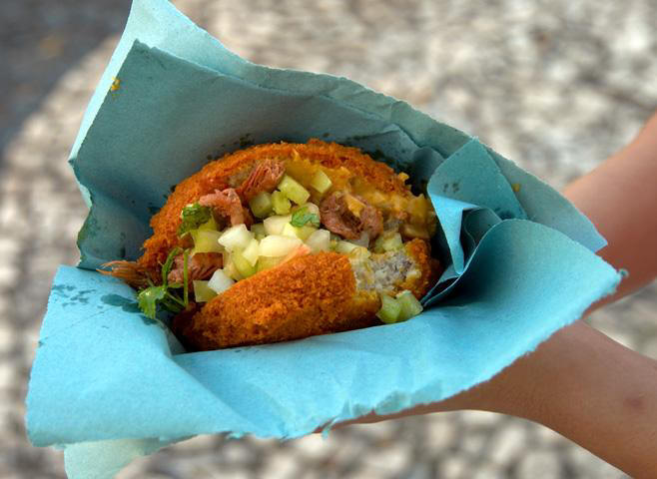

平成26年度 第44回 1月27日放送 【1月31日再放送】
④ 文化

?
セアラ州はどんな文化を持っていますか？
B.
,
.
ポルトガルとインディアンの文化がまじりあってできた
刺しゅうの入ったハンモックが有名です。

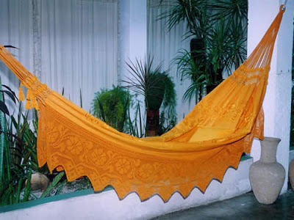

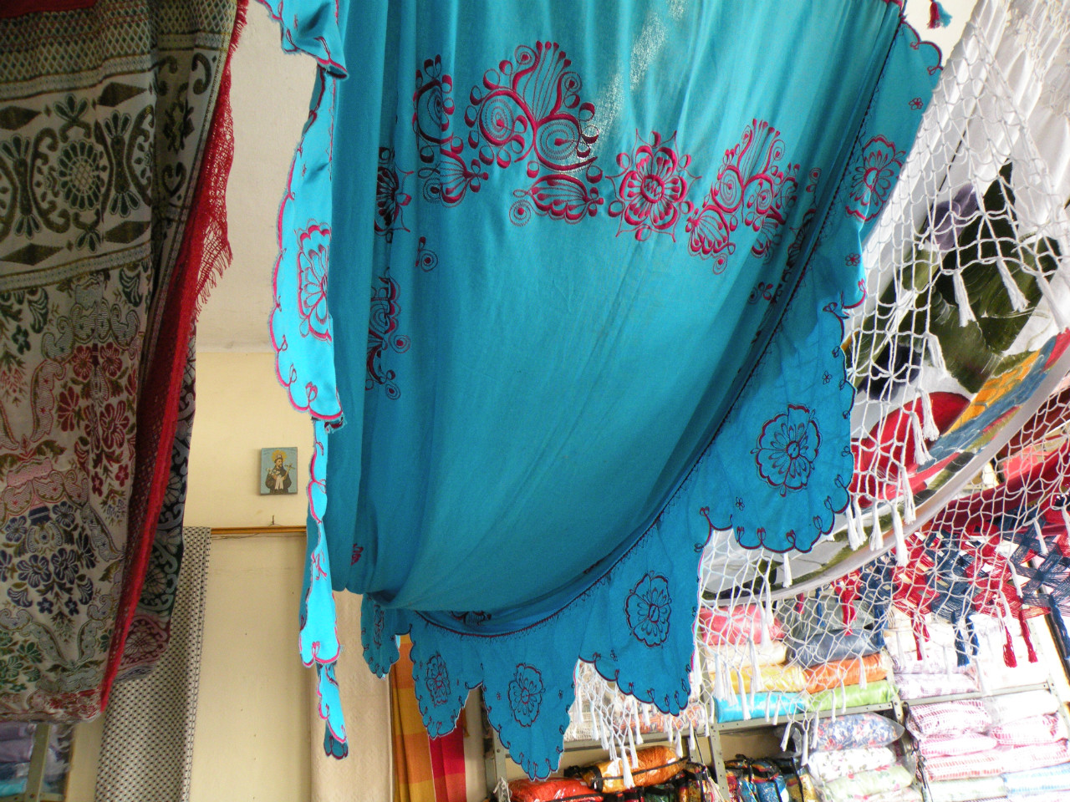

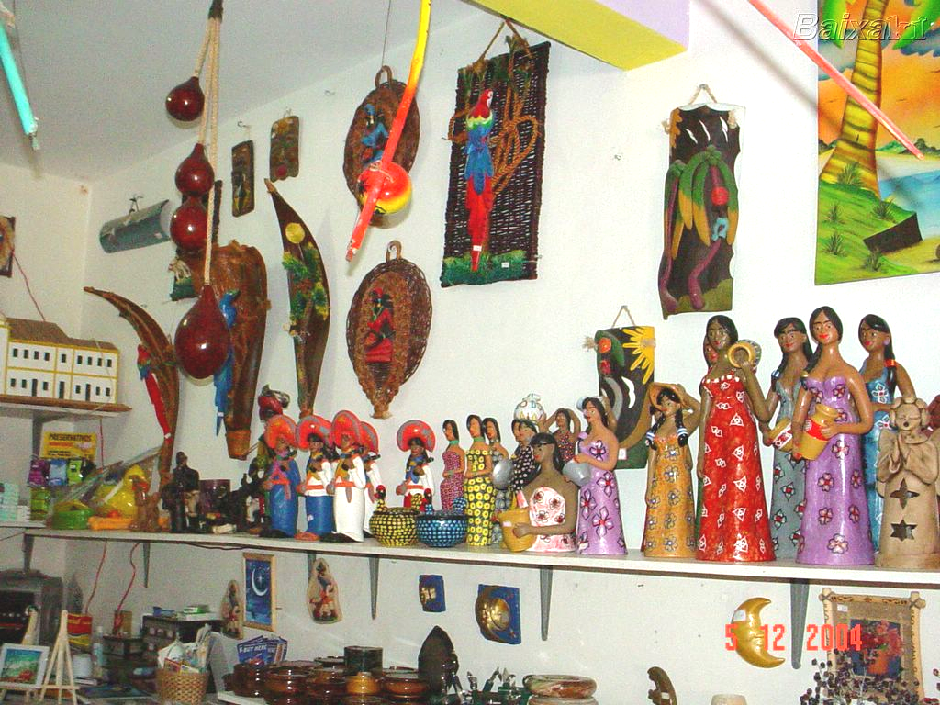
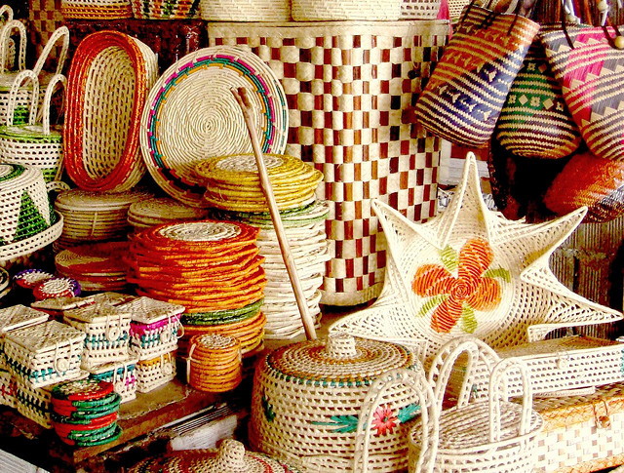

♪ 番組へのお便りは
E-mail : the@843fm.co.jp
FAX : 0532-７５-0843
はがき：〒44０-8543
エフエム豊橋「はなポル」まで。

知りたいポルトガル語や、ブラジルに
ついてなど、何でも気軽にお便りください。
ファンレターも待っています！
♪ちょっと耳より情報♪
東三河日本語スピーチコンテスト
と き： １月２５日（日）午後１時３０分～４時３０分
ところ： 田原文化会館 文化ホール（田原市田原町）
内 容： 東三河５市に在住で、各市の予選を勝ち抜いた外
人が、日本での生活などについて日本語でスピーチします。
定 員： ３８０人（先着順） 入場料：無料
問合せ： NPO法人たはら国際交流協会
Tel.0531-22-2622 Email: info@tahara-tia.jp

